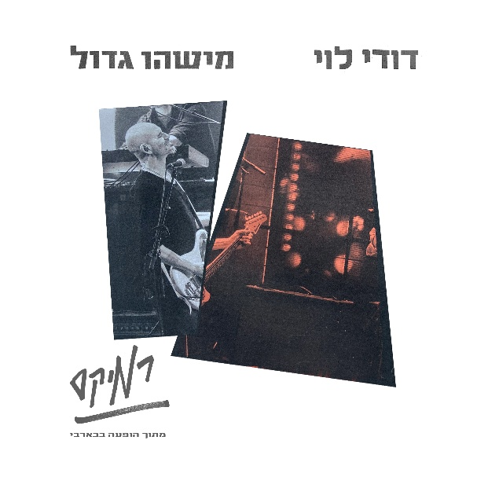

דודי לוי
מישהו גדול- (הופעה בבארבי)
Noam Akraby Remix

דודי לוי, מהיוצרים והמבצעים המוערכים במוזיקה הישראלית, מציג רמיקס חדש ומסקרן לשיר “מישהו גדול” מתוך אלבום ההופעה החיה שהוקלט בבארבי בשנת 2024 – ויצא לאחרונה.
על הרמיקס חתום המפיק המוזיקלי נועם עקרבי, מהשמות הבולטים והמרתקים בסצנה המוזיקלית המקומית. עקרבי מביא כאן פרשנות אלקטרונית עכשווית ומדויקת לשיר המקורי.

בימים אלו ממשיך דודי לוי בהופעותיו ברחבי הארץ:

נוקטורנו, ירושלים17/4
המרץ 2 תל אביב - מופע צהריים!16/5
28/5 טרקלין, פרדס חנה אורח: גבע אלון
29/5 קפה שרי, כרמי יוסף

לפרטים נוספים: מלין תקשורת-שרון 0508361500

